CAPODANNO A PADOVA SAVHOTEL MANTEGNA PADOVA

ESSENTIAL

DAL 30 DICEMBRE AL 2 GENNAIO 2027
4 giorni e 3 notti | MEZZA PENSIONE
QUOTA PER PERSONA

€ 805

LA QUOTA COMPRENDE
- Bus G.T. per tutti i trasferimenti e le escursioni in programma
- Sistemazione presso Savhotel Mantegna o similare Padova
- Trattamento di mezza pensione acqua e vino inclusi
- Cenone di Capodanno con acqua
- Caffè e musica dal vivo
- Pranzo di Capodanno incluso acqua e vino
- Degustazione del “brodo di Giuggiole” di Arquà Petrarca in enoteca locale
- Ingresso al Museo del Volo e stanze dannunziane
- Ingresso alla Casa del Petrarca
- Ingresso al complesso monumentale della Rocca di Monselice
- Tutte le visite guidate come da programma
- Accompagnatore
- Assicurazione medico bagaglio.

LA QUOTA NON COMPRENDE
- Eventuale tassa di soggiorno
- Ingressi non menzionati
- Auricolari
- Mance
- Extra di carattere personale
- Assicurazione annullamento facoltativa Euro 35,00
- Tutto quanto non espressamente indicato alla voce “la quota comprende”

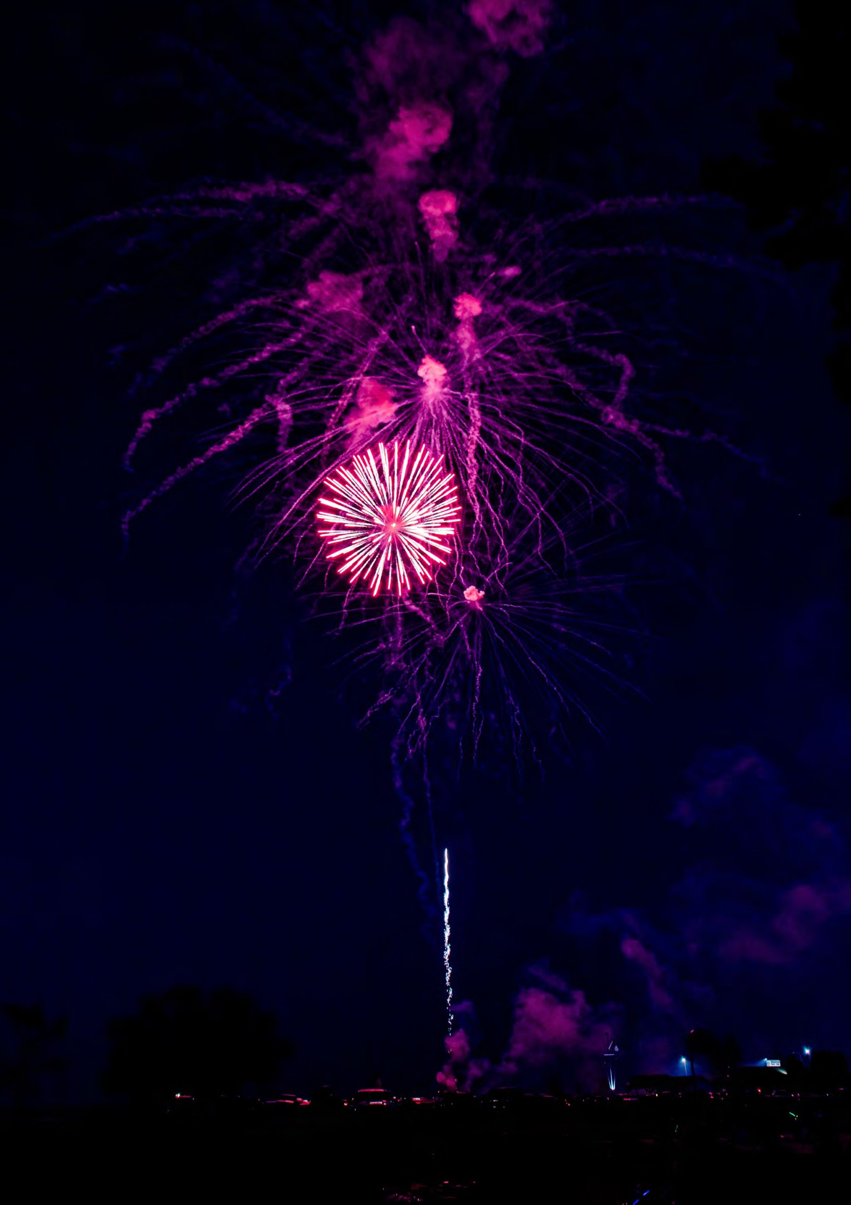



PER INFORMAZIONI: +39 0677201831 - booking@3atours.com - www.3atours.com


Capodanno a Padova SAVHotel Mantegna Padova

SUPPLEMENTI
Camera doppia uso singola €110
PROGRAMMA DI VIAGGIO
1° Giorno: Roma – Castello di San Pelagio - Padova
Incontro dei partecipanti a Roma Piazzale Ostiense, sistemazione in Bus G.T. e partenza per il Castello di San Pelagio. Pranzo libero. Nel pomeriggio ingresso e visita guidata al Castello di origini medievali. È costituito da un’antica Torre d’avvistamento, da un corpo centrale e da due Barchesse. Il tutto immerso in splendidi giardini con centinaia di rose antiche e alberi secolari. All’interno del Castello ha sede un Museo del Volo unico in Europa con una collezione costituita da oltre 300 modelli di aerei, dirigibili e mongolfiere. Al centro del Castello, al piano nobile, un’ampia sezione è dedicata al Volo su Vienna del 9 agosto 1918 e alle stanze abitate da Gabriele d’Annunzio. All’interno tracce di affreschi, arredi, oggetti personali, divise, ricordi dannunziani, mobilio antico e suppellettili d’epoca. Al termine trasferimento in hotel, cena e pernottamento.
2° Giorno: Montagnana – Este – Arquà Petrarca
Prima colazione in hotel, giornata dedicata alla visita di alcuni borghi dei Colli Euganei. Inizierete da Montagnana, celebre soprattutto per la sua cinta muraria, anche se, come Monselice ed Este vanta origini molto più antiche risalenti all’età del Bronzo. Proseguirete per Este, cittadina abitata sin dall’età del ferro nonché principale insediamento degli antichi Veneti o Paleoveneti, i quali svilupparono la città, facendo fiorire l’economia grazie agli scambi con le civiltà limitrofe, facendola diventare un importante centro grazie anche alla sua favorevole posizione sul fiume e sulla via Aemilia Minor. Pranzo libero in corso di escursione. Nel pomeriggio, visita alla Perla dei Colli Euganei, Arquà Petrarca. Il suo nome è legato al famoso poeta Francesco Petrarca che decise di trascorrere qui gli ultimi anni della sua vita. Dalla piaz-zetta inferiore del borgo delimitata dalla Chiesa di Santa Caterina potrete ammirare esternamente i trecenteschi palazzi nobiliari nonché il sepolcro in marmo rosso del famoso poeta. Nei pressi della piazza potrete ammirare la magnifica fontana duecentesca, per arrivare poi alla piazzetta superiore sede della Loggia dei Vicari con gli stemmi delle casate nobiliari succedutesi nell’ amministrazione del territorio. Proseguirete poi lungo la salita per raggiungere la Casa del Petrarca (ingresso incluso) costruita nel XIV secolo. L’edificio, che risale al Duecento, mantiene ancora oggi gran parte delle sue originarie strutture trecentesche, nonostante i numerosi restauri e rimaneggiamenti e la cinquecentesca aggiunta della loggia. Sempre nel XVI secolo furono affrescate le stanze con un ciclo ispirato alle opere più famose del Petrarca, il Canzoniere e l’Africa. Degustazione del “brodo di Giuggiole” in enoteca locale. Rientro in hotel, Cenone di Capodanno con musica dal vivo. Pernottamento

3° Giorno: Padova
Prima colazione in hotel, mattinata libera con possibilità di assistere alla Santa Messa o per una passeggiata. Pranzo in hotel. Nel pomeriggio visita guidata di Padova definita la città dai tre volti: Città del Santo, Città Universitaria e Città d’arte. La città è una delle grandi mete del pellegrinaggio internazionale, ha una università che nel 2022 ha celebrato i suoi primi 800 anni di storia e una popolazione studentesca che sfiora i 70 mila studenti iscritti e infine è stata per la seconda volta inserita della Lista del Patrimonio UNESCO (la prima volta nel 1997 quando è stato inserito l’Orto Botanico) il 24/07/2021 come PadovaUrbsPicta, con il riconoscimento a 8 siti. Al termine rientro in hotel, cena e pernottamento
4° Giorno: Monselice – rientro in sede
Prima colazione in hotel, partenza per la visita guidata di Monselice con ingresso al complesso monumentale della Rocca. Immerso nel cuore dei Colli Euganei, il Castello di Monselice rappresenta una delle testimonianze storiche più affascinanti del Veneto. Con le sue torri, le sue sale finemente arredate e la sua lunga storia che attraversa i secoli, il castello è oggi una meta imprescindibile per chi desidera unire cultura, architettura e mistero in un’unica esperienza. Partenza per il rientro in sede con pranzo libero lungo il percorso

Per motivi tecnici l’ordine delle visite potrebbe essere modificato

PER INFORMAZIONI: +39 0677201831 - booking@3atours.com - www.3atours.com

